Nama: …………………………………..……. *(lepaskan kembar jawaban ini dari soal)*

NIM : …………………………………………

Tanda-tangan: ………………………………

1. Pilihan Ganda

*Lingkari satu jawaban yang benar*

.

|  |  |  |  |  |  |  |  |  |  |  |  |  |  |  |  |
| --- | --- | --- | --- | --- | --- | --- | --- | --- | --- | --- | --- | --- | --- | --- | --- |
| 1. | A | B | C | D | E | F |  | 9. | A | B | C | D | E | F |  |
| 2. | A | B | C | D | E | F |  | 10. | A | B | C | D | E | F |  |
| 3. | A | B | C | D | E | F |  | 11. | A | B | C | D | E | F |  |
| 4. | A | B | C | D | E | F |  | 12. | A | B | C | D | E | F | G |
| 5. | A | B | C | D | E | F |  | 13 | A | B | C | D | E | F |  |
| 6. | A | B | C | D | E | F |  | 14. | A | B | C | D | E | F |  |
| 7. | A | B | C | D | E | F |  | 15. | A | B | C | D | E | F |  |
| 8. | A | B | C | D | E | F |  |  |  |  |  |  |  |  |  |

1. Soal Essay

*Jawablah mulai dari sini, gunakan halaman sebaliknya, jika kurang tambahkan kertas sendiri*

Program Studi Teknik Informatika

Sekolah Teknik Elektro dan Informatika

Institut Teknologi Bandung

-----------------------------------------------------

Ujian Tengah Semester  
IF2123 Aljabar Linier dan Geometri

Semester I tahun akademik 2022/2023

Rabu, 12 Oktober 2022

Waktu: 100 menit

1. **Soal Pilihan Ganda**

*Pilihlah satu jawaban yang benar, dan pindahkan jawaban anda (huruf A sampai F) ke lembar jawaban.*

1. Jika A adalah matriks n x n, maka pernyataan yang SALAH tentang sistem persamaan linier homogen Ax = 0 adalah
2. Jika A tidak memiliki balikan (*invers*), maka Ax = 0 memiliki solusi non-trivial
3. Jika det(A) ≠ 0, maka Ax = 0 memiliki solusi trivial
4. Ax = 0 tidak konsisten jika det(A) = 0
5. Ax = 0 selalu konsisten untuk matriks A sembarang
6. Jika det(A) = 0 maka Ax = 0 dapat dipecahkan.
7. Tidak ada jawaban yang tepat
8. Diketahui matriks A sebagai berikut:

$A= \left[\begin{matrix}4 & -1 & 1 & 6 \\ 0 & 0 & -3 & 3 \\ 4 & 1 & 0 & 14 \\ 4 & 1 & 3 & 2\end{matrix}\right]$

Nilai M22 dan C22 berturut-turut adalah:

1. 48 dan –48 B. –48 dan –48 C. –48 dan 48
2. –96 dan 96 E. 96 dan –96 F. –96 dan –96

G. Tidak ada jawaban yang benar

1. Misalkan **v** = (–2, 3, 0, 6). Nilai k yang memenuhi sehingga $\left\|kv\right\|$ = 5 adalah
2. 5/7 dan –5/7 B. 2/3 dan –2/3 C. 3/8 dan –3/8
3. 2/7 dan –2/7 E. 4/9 dan –4/9 F. Tidak ada jawaban yang benar

1. Luas segitiga yang dibentuk oleh titik sudut A(1, 0, 1), B(0, 2, 3) dan C(2, 1, 0) adalah

1. $\frac{\sqrt{19}}{3}$ B. $\frac{\sqrt{21}}{4}$ C. $\frac{\sqrt{26}}{3}$ D. $\frac{\sqrt{31}}{4}$ E. $\frac{\sqrt{23}}{5}$ F. Tidak ada jawaban yang benar

5. Sistem Persamaan Linier berikut mempunyai solusi :

x1 + 2x2 + 3x3 = 5

2x1 + 5x2 + 3x3 = 3

x1 + 8x3 = 17

A. tunggal B. banyak C. tidak ada solusi

D. trivial E. tidak ada jawaban yang benar

6. Jika diketahui persamaan matrik sebagai berikut :

$\left[\begin{matrix}1 & -1 & 1 \\ 2 & 3 & 0 \\ 0 & 2 & -1\end{matrix}\right] X= \left[\begin{matrix}2 & -1 & 5 \\ 4 & 0 & -3 \\ 3 & 5 & -7\end{matrix}\right]$

maka matriks X yang memenuhi adalah:

A. $\left[\begin{matrix}3 & -1 & 3 \\ -2 & 1 & -2 \\ -4 & 2 & -5\end{matrix}\right]$ B. $\left[\begin{matrix}1 & 4 & 1 \\ 16 & -2 & 1 \\ 5 & -5 & 1\end{matrix}\right]$ C. $\left[\begin{matrix}-12 & 7 & -17 \\ 24 & -10 & 27 \\ 27 & -12 & 34\end{matrix}\right]$ D. $\left[\begin{matrix}11 & 12 & -3 \\ -6 & -8 & 1 \\ -15 & -21 & 9\end{matrix}\right]$

E. Tidak ada jawaban yang benar

7. Diberikan ruang vektor **V** = $\left\{\left(\begin{matrix}x \\ y \\ z\end{matrix}\right) | 2x+3y- z=4\right\}$, maka basis dari ruang vektor tersebut adalah :

A. $\left(\begin{matrix}1 \\ 0 \\ 0\end{matrix}\right), \left(\begin{matrix}0 \\ 1 \\ 0\end{matrix}\right), \left(\begin{matrix}0 \\ 0 \\ 1\end{matrix}\right)$ B. $\left(\begin{matrix}1 \\ 0 \\ 0\end{matrix}\right), \left(\begin{matrix}0 \\ 1 \\ 0\end{matrix}\right)$, $\left(\begin{matrix}2 \\ 3 \\ -1\end{matrix}\right)$ C. $\left(\begin{matrix}2 \\ 3 \\ -1\end{matrix}\right), \left(\begin{matrix}0 \\ 1 \\ 0\end{matrix}\right), \left(\begin{matrix}0 \\ 0 \\ 1\end{matrix}\right)$ D. $\left(\begin{matrix}2 \\ 0 \\ 0\end{matrix}\right), \left(\begin{matrix}-3 \\ 1 \\ 0\end{matrix}\right), \left(\begin{matrix}1 \\ 0 \\ 1\end{matrix}\right)$

E. Tidak ada jawaban yang benar

8. Ruang Polinom berderajat *n*  mempunyai dimensi sebanyak :

A. n – 1 B. n C. n + 1 D. n + 2 E. n2 F. Tidak ada jawaban yang benar

9. Diberikan dua buah vektor di R3 , **v1** = (–1,2,3) dan **v2** = (1,–2 , –2). Untuk membentuk basis di R3 diperlukan sebuah vektor lagi yang bebas linier dengan kedua vektor tersebut. Diantara vektor berikut yang TIDAK bisa ditambahkan untuk basis adalah:

A. (–1,2,4) B. (1,2,4) C. (–1, –1, 2) D. (3,4,5) E. Tidak ada vektor yang bisa ditambahkan.

10. Diketahui basis B = {p1,p2}, B’={q1,q2} untuk suatu polinom P, dimana p1=6 +3x, p2=10+2x, q1=2, q2 = 3 + 2x, matriks transisi dari B’ ke B untuk perubahan koordinat adalah :

A. $\left[\begin{matrix}3/4 & 7/2 \\ 3/2 & 1\end{matrix}\right]$ B. $\left[\begin{matrix}3/4 & 7/2 \\ -2/9 & 7/9\end{matrix}\right]$ C. $\left[\begin{matrix}-2/9 & 7/9 \\ 3/2 & 1\end{matrix}\right]$ D. $\left[\begin{matrix}-2/9 & 7/9 \\ 1/3 & -1/6\end{matrix}\right]$ E. Tidak ada jawaban yang benar

11. Matriks transformasi standar dari rotasi berlawanan arah jarum jam terhadap sumbu y dengan sudut theta pada ruang vektor 3 dimensi adalah :

A. 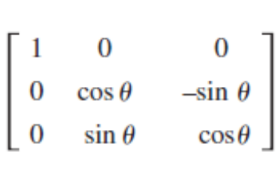 B. 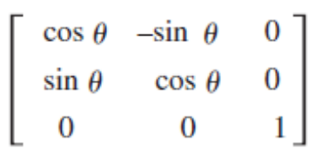 C. 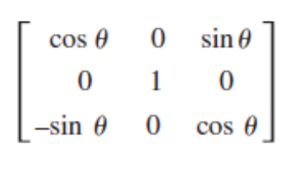 D. Semua jawaban salah

12. Diketahui sebuah matriks sebagai berikut :

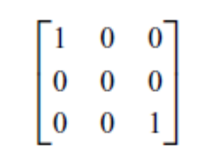

Matriks tersebut adalah matriks transformasi standar di ruang 3 dimensi untuk :

* + 1. Refleksi terhadap bidang xy B. Refleksi terhadap bidang xz C. Refleksi terhadap bidang yz
    2. Projeksi orthogonal terhadap bidang xy E. Projeksi orthogonal terhadap bidang xz
    3. Projeksi orthogonal terhadap bidang yz G. Semua jawaban salah

13. Diketahui matriks di bawah ini :

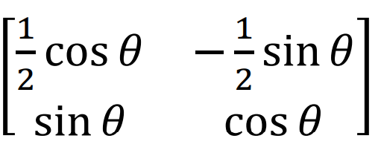

Matriks tersebut adalah matriks transformasi dari :

1. Kontraksi dengan factor 0,5 diikuti oleh rotasi dengan sudut theta
2. Rotasi dengan sudut theta diikuti oleh kontraksi dengan factor 0,5
3. Kompresi dengan factor 0,5 diikuti oleh rotasi dengan sudut theta
4. Rotasi dengan sudut theta diikuti oleh kompresi dengan factor 0,5
5. Semua jawaban salah.

14. Diketahui vector u = (4,3,1,-2) dan vector v = (-2,1,2,3). Maka nilai kosinus dari sudut yang dibentuk oleh 2 vektor tersebut adalah -3/(2*sqrt(15)). Pernyataan ini adalah :

* 1. salah
  2. benar
  3. tidak bisa ditentukan.
  4. semua jawaban salah.

15. Komposisi transformasi adalah bersifat komutatif. Pernyataan ini adalah :

* 1. salah
  2. benar
  3. tidak bisa ditentukan.
  4. semua jawaban salah.

1. **Soal Essay**

*Jawablah soal di bawah ini pada lembar jawaban*

* 1. (a) Apa syarat sebuah himpunan vektor merupakan basis untuk ruang vektor V?

(b) Tunjukkan bahwa {(1, 2, 3), (–4 , 5, 6), (7, –8, 9)} adalah basis untuk R3

(c) Tentukan koordinat vektor **v** = (5, –12, 3) relative terhadap basis {(1, 2, 3), (–4 , 5, 6), (7, –8, 9)} tersebut

2. Diketahui 𝑇: 𝑃2 (Polinom orde 2) → 𝑅2, yang dalam hal ini,

) =

* + 1. Apakah T merupakan transformasi linier? Buktikan!
    2. Tentukan *T*(1 + *x* + *x*2)